Ime in priimek: Datum:

Laboratorijska vaja: Izvajanje simulacij v simulatorju COMNET III

Namen
Namen vaje je seznaniti učečega z izvajanjem simulacij v simulatorju COMNET III.

Izvajanje simulacij z uporabo simulatorja CACI COMNET III
CACI COMNET III je orodje za analizo zmogljivosti telekomunikacijskih omrežij. Za izhodišče potrebujemo podatke, kot so opis omrežja, krmilnih algoritmov in prometne obremenitve. COMNET III nato simulira delovanje opisanega omrežja in nam kot rezultat poda meritve omrežnih zmogljivosti. Za izdelavo in izvajanje simulacije imamo na voljo grafični vmesnik (Windows XP/7 32 bit), preko katerega vnašamo opise omrežij in ostale podatke.

Izvedbo simulacije omrežja razdelimo v tri ločene faze:
- izgradnja modela dejanskega omrežja, opis virov,
- zagon simulacije,
- predstavitev rezultatov.

Izgradnja modela omrežja
Model omrežja, ki ga želimo simulirati, nima nujno enake zgradbe kot dejansko obstoječe omrežje. Pri njegovi zasnovi je pomembno predvsem to, da v določenem smislu (oz. na nekem segmentu) ohranimo lastnosti in funkcionalnosti dejanskega omrežja, s čemer zagotovimo, da so rezultati simulacije skladni z realnim stanjem (odzivom sistema).

Izgradnjo modela razdelimo v tri faze.
- izgradnja topologije omrežja,
- določitev prometnih tokov in obremenitev,
- obratovanje omrežja.

Izgradnja topologije omrežja
Izgradnja topologije predstavlja prvi korak pri izdelavi modela omrežja. Pojem topologija zajema predstavitev strukture omrežja in njegovih zmogljivosti (angl. resources). V simulacijskem orodju jo opišemo s pomočjo treh osnovnih komponent.

Vozlišča (angl. nodes)
Vozlišča predstavljajo točke v omrežju, kjer se izvaja procesiranje prometnih tokov. Vozlišča lahko predstavljajo stikala (angl. switch), usmerjevalniki (angl. router), mostovi (angl. bridge), terminalna oprema, itd.

Linije (angl. links)
Linije predstavljajo prenosne kanale, preko katerih potujejo prometni tokovi. Lahko so tipa point-to-point (npr. najete linije, ISDN, SDH) ali pa point-to-multipoint (npr. Ethernet, FDDI).

Stične povezave (angl. arcs)
Stične povezave predstavljajo vrata (angl. port), ki povezujejo linije z ustreznimi vozlišči. V njih npr. določimo velikosti vhodnega oz. izhodnega predpomnilnika.

Prometni tokovi in dodatna obremenitev omrežja
Prometni izvori in dodatna obremenitev dajo modelu potreben stimulus, ki omogoča izvajanje simulacije. Prometni tokovi so posledica sporočil, ki se prenašajo skozi omrežje med izvornimi in ponornimi vozlišči. Dodatna obremenitev je posledica aktivnosti procesorjev in vodil v posameznih vozliščih.

Definicija in pravilna konfiguracija prometnih izvorov je eden izmed najbolj kritičnih delov izdelave simulacije. Če izvorov ne opišemo pravilno, bodo tudi rezultati simulacije napačni. Pri opisovanju izvorov navadno uporabljamo naključne procese (opisljive s statističnimi porazdelitvami), s katerimi se poskušamo čim bolj približati realnim razmeram. Najbolj znana in preprosta, a pogosto tudi zadovoljivo verodostojna statistična porazdelitev je eksponentna porazdelitev. Poleg te se pogosto uporabljamo še druge, npr. pareto porazdelitev, enakomerna porazdelitev, normalna porazdelitev, ... COMNET III pozna tudi nekaj kompleksnejših porazdelitev, npr. burst porazdelitev, ki simulira informacijske izbruhe pri tipičnih podatkovnih izvorih.

Osnovno enoto v izvoru predstavlja sporočilo (angl. message). To je lahko en znak (telnet), elektronska pošta ali pa obsežna datoteka (FTP). Sporočila se v samem izvoru razdelijo v pakete, slednji potujejo po omrežju.

Obratovanje omrežja
Obratovanje omrežja določa način potovanja posameznih sporočil skozi omrežje.

Algoritem usmerjanja (routing)
Algoritem usmerjanja določa pot posameznih paketov skozi simulirano omrežje. Na izbiro imamo več možnosti: Minimum Hop, Minimum Penalty, IGRP, ... Vsi ti protokoli so lahko bodisi statični ali dinamični – odvisno od naše izbire. Seveda imamo tudi možnost lastne definicije poti skozi omrežje – v tem primeru uporabimo statično usmerjanje.

Transportni protokol
Transportni protokol krmili prenos sporočil skozi omrežje. Le-te je potrebno ob vstopu v omrežje razbiti na posamezne pakete in zagotoviti zanesljiv prenos celotnega sporočila. Na voljo imamo večje število že specificiranih protokolov (TCP/IP, SNA, IPX, ...). Po potrebi lahko specificiramo svoje verzije. Protokolom lahko spreminjamo razne parametre, npr. velikost krmilnega okna.

Zagon simulacije
Pred zagonom simulacije nastavimo določene parametre, kot so npr. trajanje simulacije, število ponovitev, itd. Pred zagonom simulacije moramo obvezno določiti parametre, ki so za nas zanimivi in zaradi katerih simulacijo sploh izvajamo. Tipično so to obremenjenosti prenosnih linij, napolnjenosti vmesnih pomnilnikov, zakasnitve pri prenosu paketov in sporočil, itd.

Po izgradnji modela najprej izvedemo verifikacijo in če jo model uspešno prestane, sledi simulacija. Že med samim izvajanjem simulacije lahko spremljamo določene zanimive parametre, kot je npr. obremenitev linij in stanje vmesnih pomnilnikov.

Predstavitev rezultatov
Rezultati simulacije predstavljajo cilj vseh naših naporov. Že pred izvajanjem simulacije smo identificirali in sprožili zajem zanimivih informacij. Kot rezultat lahko dobimo dolgoročna povprečja in njihova odstopanja ali pa dejanski časovni potek posameznih parametrov. Prikažemo jih lahko v tekstovni in grafični obliki.

Iz rezultatov razberemo obstoječa in potencialna ozka grla simuliranega omrežja in izvedemo ustrezne korekcije v omrežju. Z ustrezno prerazporeditvijo obstoječe opreme lahko marsikdaj precej izboljšamo razmere v omrežju. Izgrajena simulacija tudi omogoča hitro oceno vpliva vpeljave novih aplikacij v obstoječ sistem.

Simulacijska orodja omogoča tudi testiranje zanesljivosti omrežja in preverjanje odzivov na napake, saj lahko kadarkoli izključimo katerikoli omrežni element, bodisi ročno ali avtomatsko in pomerimo odziv na takšno situacijo v omrežju.

Voden zgled izvedbe simulacije v simulatorju CACI COMNET III

Osnovni gradniki in izgradnja topologije omrežja
V simulatorju COMNET III imamo na levi strani orodno vrstico z osnovnimi orodji, ki jih vlečemo na delovno površino in si z njimi izgradimo želeno topologijo.

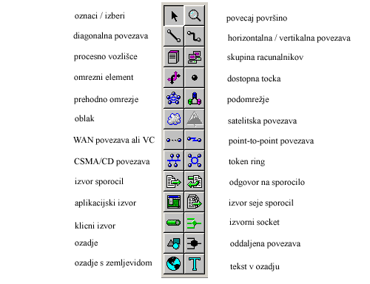
Slika 1: Orodna vrstica (meni)

Postopek izgradnje topologije si poglejmo na konkretnem preprostem primeru omrežja, podanem na spodnji sliki:
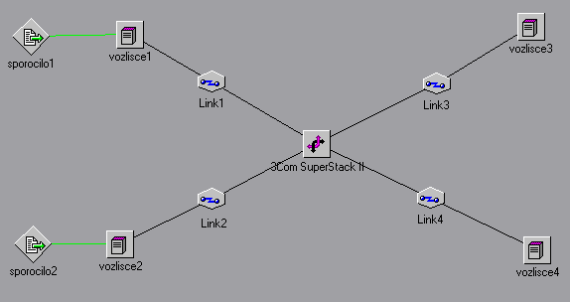
Slika 2: Primer preprostega omrežja
Omrežje vsebuje dva izvora prometa, ki sta preko povezav in vmesnega stikala povezana na dva ponora.

Izgradnja naj poteka v sledečem zaporedju:
- na delovno površino povlecite štiri procesna vozlišča
- povlecite en omrežni element
- povlecite potrebno število PPP (Point-To-Point) povezav
- povežite med sabo procesna vozlišča preko PPP povezav
- na delovno površino povlecite dva izvora sporočil in jih povežite na procesna vozlišča

Preden bo simulacija nared za zagon, je potrebno nastaviti še nekaj parametrov.

Nastavitve aplikacijskih izvorov
V prvem primeru si bomo pogledali nastavitve najpreprostejšega izvora, t.j. izvora sporočil. Če dvokliknemo na ikono sporocila1, ki jo imamo na delovni površini, dobimo spodnje okno.

V našem primeru bomo spremenili čas prihoda paketov na eksponentno porazdelitev s povprečno vrednostjo 30 sekund (polje Interarrival).
Prenosni protokol, preko katerega se bodo prenašala sporočila, nastavimo na UDP; to storimo na zavihku Packets v polju Protocol.

Med samimi nastavitvami si lahko ogledate tudi ostale možnosti, ki se skrivajo pod jezički. Sem spadajo velikost sporočil, prenosni protokol, cilj sporočila, itd.
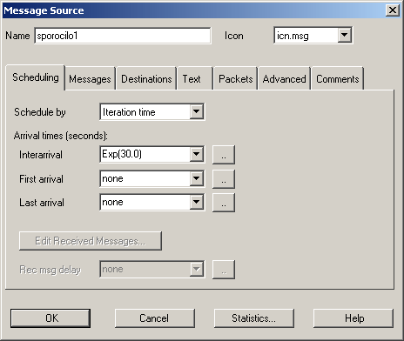
Slika 3: Nastavitve izvora sporočil

Nastavitev usmerjevalnega algoritma
V našem preprostem primeru si bomo ogledali postopek ročnega vnosa statične usmerjevalne tabele. Pod Define -> Backbone Properties v polju Packet Routing Protocol izberemo User-Defined Routing Tables.

Ko sedaj dvokliknemo na vozlisce1, se v oknu Node Properties pojavi nov zavihek Routing Tables. Kliknemo na gumb Packets in pojavi se naslednje okno.

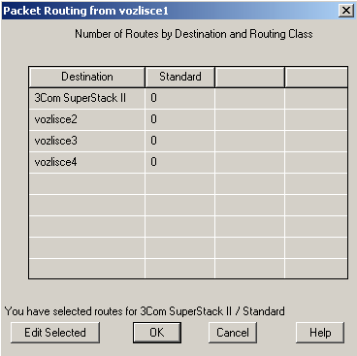
Slika 4: Prazna usmerjevalna tabela
V polju Destination vidimo vse možne cilje, ki izhajajo iz vozlisca1. Denimo, da bi radi promet iz vozlisca1 pripeljali na vozlisce3, promet iz vozlisca2 pa na vozlisce4. V tem primeru bomo v zgornjem polju Destination označili vozlisce3 in kliknili na gumb Edit Selected.

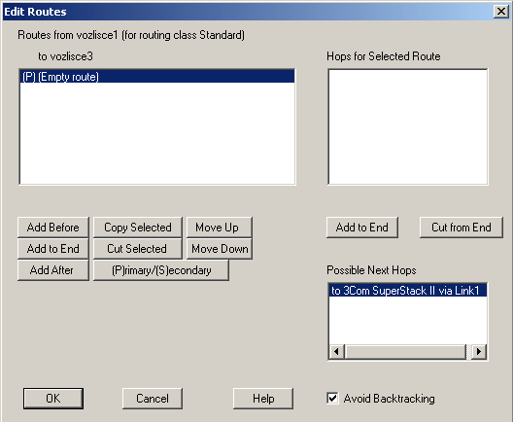
Slika 5: Izpolnjevanje usmerjevalne tabele (korak 1).

V polju from vozlisce1 to vozlisce3 vidimo, da imamo prazno tabelo (Empty Route). V polju Possible Next Hops vidimo, da je možna povezava na 3Com stikalo preko Linka1. Če označimo to možno povezavo in kliknemo na gumb Add to End, se nam bo ta informacija prenesla v polje, kjer smo do sedaj imeli prazno tabelo, v polju Possible Next Hops pa se nam bodo pojavile naslednje možne povezave, ki jih vidimo na spodnji sliki.

Podobno zgodbo ponovimo še na vozliscu2, le da tam za cilj namesto vozlisca3 izberemo vozlisce4. S tem smo določili zgolj usmerjevalne tabele do stikala, ne pa tudi do končnih povezav, zato je potrebno na stikalu definirati povezave do ponorov.

Na stikalu imamo kot možne cilje (destinacije) podana vsa štiri vozlišča, kot ponor izberemo tretje in četrto.

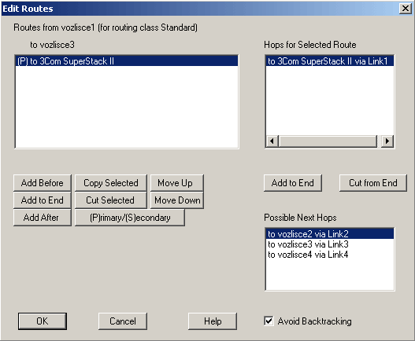
Slika 6: Izpolnjevanje usmerjevalne tabele (korak 2).

Destinacija sporočila
Zgradili smo topologijo omrežja, na posameznih vozliščih smo podali usmerjevalne tabele. V nadaljevanju viru (aplikaciji) podajmo informacijo o tem, komu pošilja podatke oz. kje se nahaja njen ponor. To storimo tako, da dvokliknemo na sporocilo1 in pod jezičkom Destinations kliknemo na gumb Edit Destination List. V novem oknu kliknemo na gumb Add in v našem primeru izberemo ciljno vozlisce3. Podobno za sporocilo2 izberemo ciljno vozlisce4.

Definicija globalnih parametrov simulacije
Pod Simulate -> Run Parameters nastavljamo globalne parametre simulacije.

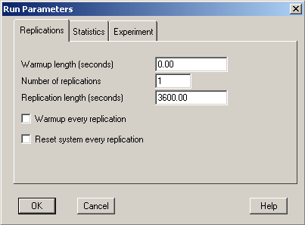
Slika 7: Globalni parametri

Dolžino simulacije nastavimo v polju Replication length.

Rezultati, ki bi jih radi razbrali iz simulacije
Pred zagonom simulacije je potrebno nastaviti obliko izpisa simulacijskih rezultatov. Na Report -> Select Reports se nam odpre okno s podanimi vozlišči, povezavami, izvori prometa itd. Izberimo si Node -> Node Full Utilization in kliknemo na gumb Edit. Pojavi se naslednje okno.

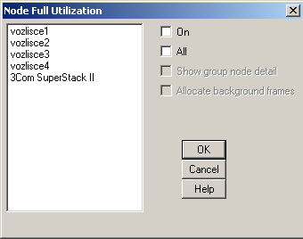
Slika 8: Izbira vozlišč

Izberemo si vozlišča, na katerih bi radi spremljali obremenjenost in kliknemo On. V tabeli Select Reports lahko izberemo še ostale informacije, ki bi nas utegnile zanimati. Omenjeno statistiko bomo dobili v obliki tekstovne datoteke po izteku simulacije, že med samo simulacijo pa lahko spremljamo statistiko na elementih topologije v obliki grafa. V ta namen dvokliknemo na izbrani element topologije (vozlišče, sporočilo, povezava) in v dobljenem oknu izberemo gumb Statistics.
Dvokliknimo na Link1, izberimo Statistics, označimo Busy Channels from 1st Node, kliknimo Edit ter označimo, da bi radi zajemali statistiko.

Zagon simulacije
S tem smo zaključili z izgradnjo modela in vnosom parametrov. Simulacijo zaženemo tako, da kliknemo na zeleni semafor. Rdeča barva na semaforju označuje, da je simulacija v teku.

Pregled statistik
Grafična statistika se nam izrisuje v realnem času, za tekstovni izpis pa je potrebno po koncu simulacije klinit na Report -> Browse Reports, kjer si izberemo izhodno datoteko in jo odpremo. Iz nje z nadaljnjo programsko opremo (npr. Matlab, Excell, skriptni jeziki) izluščimo želene podatke.

Naloga 1

Po uspešno izvedenem (delujočem) scenariju iz Slika 2 nastavi usmerjevalni algoritem (npr. RIP Minimum Hop) in ponovno zaženi simulacijo.
Spreminjaj dinamiko povezav in vozlišč (rušenje, ponovno vzpostavljanje) in spremljaj izhodno statistiko.
Zamenjaj prenosni protokol s protokolom TCP.

Naloga 2

Razširi primer iz Slika 2 tako, da zgradiš nekoliko bolj razvejano vmesno vozlišče z dvemi stikali, dodatnim vozliščem in tremi povezavami, kot kaže spodnja slika. Preveri porazdelitev prometa in reakcijo omrežja v primeru izpada posamezne povezave.

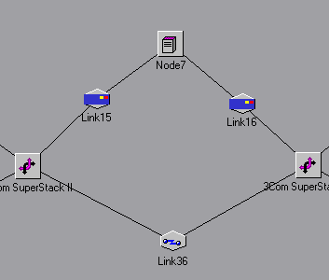
Slika 9: Razvejano vmesno vozlišče
Naloga 3

Zgradite preprost model omrežja z dvemi vozlišči, povezanimi preko prenosne linije (point-to-point) s hitrostjo 64 kbit/s. Na enega od vozlišč priključite prometni izvor. Tip vozlišča, na katerega je priključen prometni izvor, naj bo takšen, da vnaša zakasnitev 0,1 ms pri obdelavi 1 kB podatkov. Prometni izvor naj proži iterativni čas z enakomerno verjetnostno porazdelitvijo uniform(1, 10). Velikost sporočil naj se podreja eksponentni verjetnostni porazdelitvi s srednjo vrednostjo 10 kB. Sporočila naj se pošiljajo naključnim sosedom. Paketi naj uporabljajo TCP/IP protokol s časom paketizacije 10 ms. Sproti želimo opazovati obremenitev povezave v obe smeri.

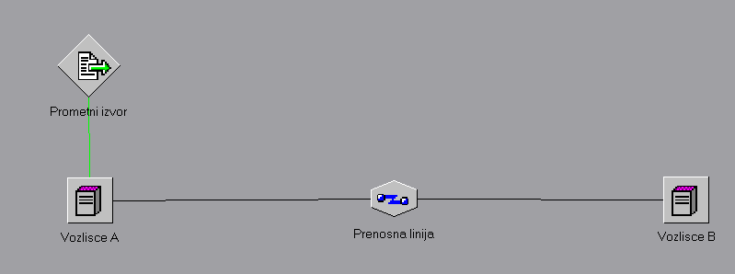
Slika 10: Dve vozlišči povezani preko prenosne linije
Naloga 4

Komunikacija odjemalec/strežnik poteka preko Ethernet povezave 10 Mb/s. Odjemalec pošlje sporočilo Authorization Request, nato pa preide v čakalno stanje (Wait for server authorization). Strežnik bo ob dobljenem zahtevku odjemalcu poslal sporočilo Authorize client request.

Zgradi topologijo po spodnji sliki:

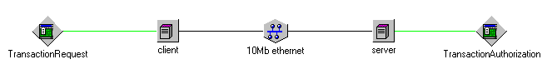
Slika 11: Topologija Ethernet omrežja

Definiraj vsa tri sporočila, ter zgradite logiko pošiljanja in čakanja na potrditve.

V aplikaciji, ki jo bomo poimenovali TransactionRequest definiraj dve sporočili. V zavihku Sequence klikni na gumb Local List in izberi:
- Transport Message, ki smo mu dodelili ime Authorization Request
- Wait For, ki smo mu dodelili ime Wait for server authorization

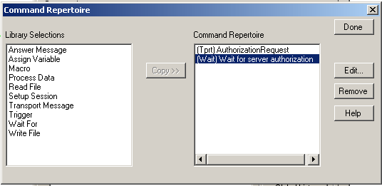
Slika 12: Logika pošiljanja in čakanja potrditve

Nato s gumbom Add to End dodaj sporočili aplikaciji na odjemalcu.

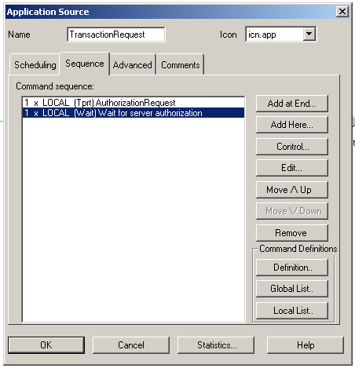

Enako zaporedje ponovi še na strežniku, s tem da je tu potrebno definirati sporočilo Authorize Client Request in ga ravno tako dodati aplikaciji. Na strežniku izberi Scheduled by Received Message, da bo le-ta dejansko čakal na sporočilo Authorization Request.

Naloga 5

Oglej si primer (naloga5), ki simulira tri skupine bankomatov, ki izvajajo avtentikacijo na centralni enoti preko zakupljenih vodov (WAN povezav). Spreminjajte parametre in opazujte reakcije v omrežju.

Naloga 6

Oglej si primer (naloga6), ki simulira skupino računalnikov s nameščenim Office paketom, ki preko lokalnega omrežja pošilja razne zahteve na tri strežnike. Spreminjajte parametre in opazujte reakcije v omrežju.

Naloga 7

Oglej si primer (naloga7), ki operaterja, ki na lokacijah uporabnikom ponuja storitve VoD in IPTV. Primerjajte situacijo (obremenitve na povezavah v omrežju), ko so vsebine shranjene centralno oz. porazdeljeno (Mirror).

